1.系统缺少设备启动/停止的控制按钮
2.设备传感器按钮无法显示温度、湿度等数据，缺少实时数据更新，无数据采集和生成报表
3.无异常自动预警机制
4.怎么判断设备需要进行移动的，设备移动到哪里？
5.电量没显示，有哪些运行模式？位置怎么确定？
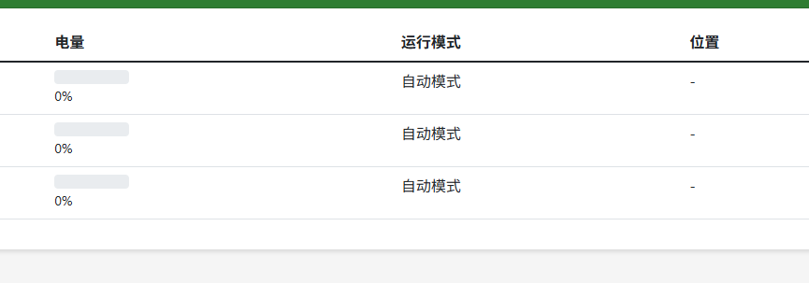
6.模型如何训练？
7.为什么统计报告界面是这样？
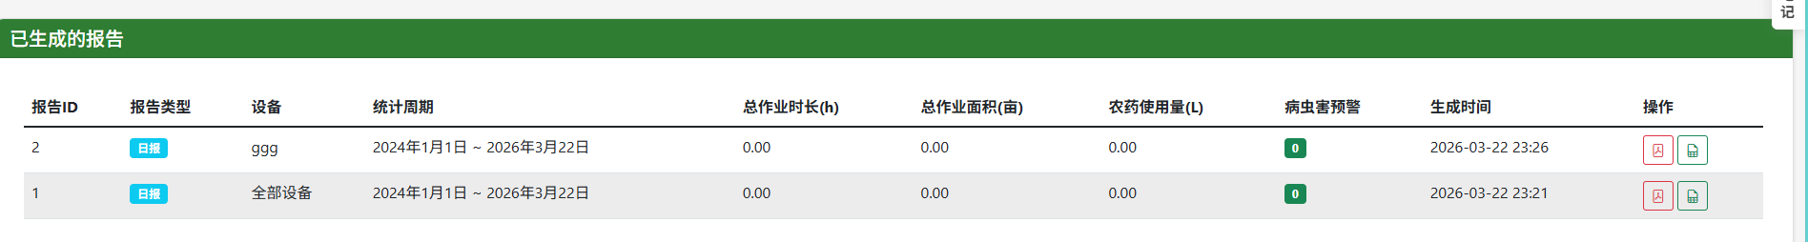
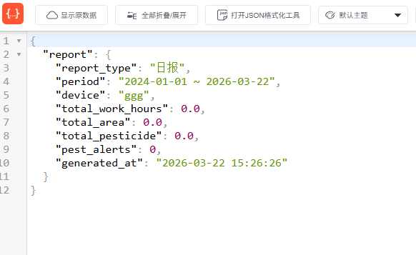
8.怎么上传模型呢？
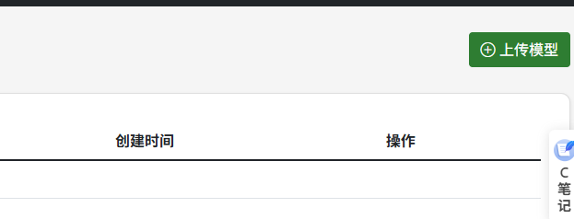
9.自动模式怎么的运行依据是什么?(依照什么进行路线规划，视觉？导航？)
